**Gruppe A: Olympische Spiele und ihre politischen Folgen am Beispiel Sotschi**

*Gruppenmitglieder:* Laucht Mathias, Nardon Dominik & Hatzer Thomas

*Ziel der Gruppenarbeit:* Erstellen eines Polipedia.at Artikels!

*Hilfestellungen & Anregungen:* Input-Fragen, Links, Polipedia-Checkliste, Foto, Zeitungsartikel, Karikatur

**Input-Fragen**

* Ist ein Boykott der Olympischen Spiele ein politisches Machtinstrument? Wenn ja, warum? Wenn nein, warum nicht?
* Welche Vor- und Nachteile haben Olympische Spiele?
* Welche kritischen Aspekte lassen sich an den Olympischen Winterspielen in Sotschi nennen?
* Welche Rolle spielt der Russische Präsident Putin bei den Olympischen Winterspielen in Sotschi?

**Links:**

Sport und Politik: <http://www.schule.at/portale/politische-bildung/themen/detail/sport-und-politik.html> (03.02.2014)

Warum die Politik die Nähe des Sports sucht: <http://sciencev1.orf.at/science/news/119337> (03.02.14)

Sportpolitik und Olympia (Aus Politik und Zeitgeschichte, 2008): <http://www.bpb.de/system/files/pdf/OUQAYB.pdf> (20.02.14)

Sport und (Welt-)Politik: <http://www.bpb.de/system/files/pdf/SRE39L.pdf> (03.02.14)

Sport und Politik (Zentrum Polis): <http://www.politik-lernen.at/site/shop_detail.siteswift?SWS=75094ec8fc64f7c84ee3fb48a82184ce&so=site_shop_detail&do=site_shop_detail&c=download&d=shop.item%3A105071%3A1> (20.02.14)

**Karikatur:**

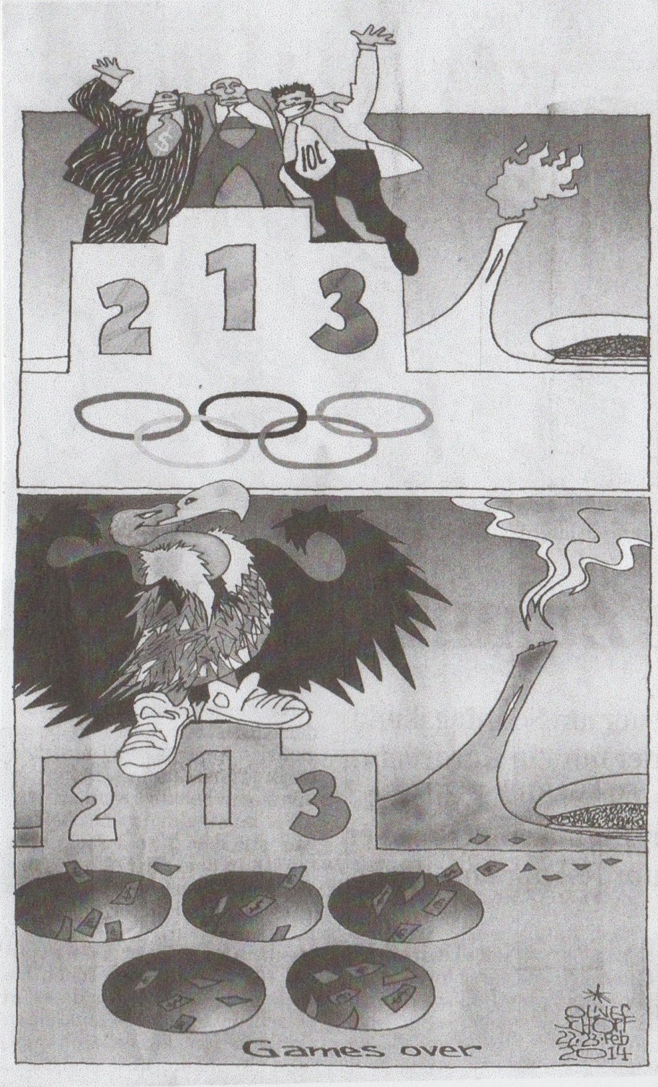

Quelle: Der Standard, 22. & 23. Februar 2014, S. 1

**Foto:**

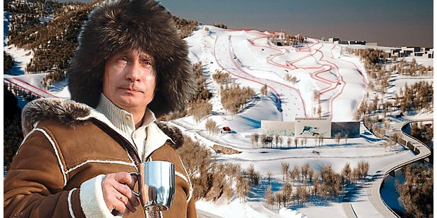

Quelle: <http://images05.österreich.at/Putin-Sotschi.jpg/bigStory/128.109.913> (20.02.14)

**Gruppe B: Olympische Winterspiele in Sotschi: Begnadigung politischer Häftlinge**

*Gruppenmitglieder:* Mallin Martin, Bohle Mathias & Feistenauer Raphael

*Ziel der Gruppenarbeit:* Erstellen eines Polipedia.at Artikels!

*Hilfestellungen & Anregungen:* Input-Fragen, Links, Polipedia-Checkliste, Karikatur

**Input-Fragen:**

* Wer ist Michail Chodorkowski und welchen Zusammenhang könnte es zu den Olympischen Winterspielen geben?
* Welche Rolle spielt die Band „Pussy Riot“ bei den Olympischen Winterspielen?

**Links:**

Putin lässt seine Gegner Frei: Gnade wird Olympische Disziplin: <http://www.taz.de/!129729/> (21.02.14)

Pussy Riot schaden Putins PR-Maschine: <http://diestandard.at/1392685821502/Pussy-Riot-schaden-Putins-PR-Maschine> (21.02.14)

Sport und Politik: <http://www.schule.at/portale/politische-bildung/themen/detail/sport-und-politik.html> (03.02.2014)

Warum die Politik die Nähe des Sports sucht: <http://sciencev1.orf.at/science/news/119337> (03.02.14)

Sportpolitik und Olympia (Aus Politik und Zeitgschichte, 2008): <http://www.bpb.de/system/files/pdf/OUQAYB.pdf> (20.02.14)

Sport und (Welt-)Politik: <http://www.bpb.de/system/files/pdf/SRE39L.pdf> (03.02.14)

**Karikatur:**

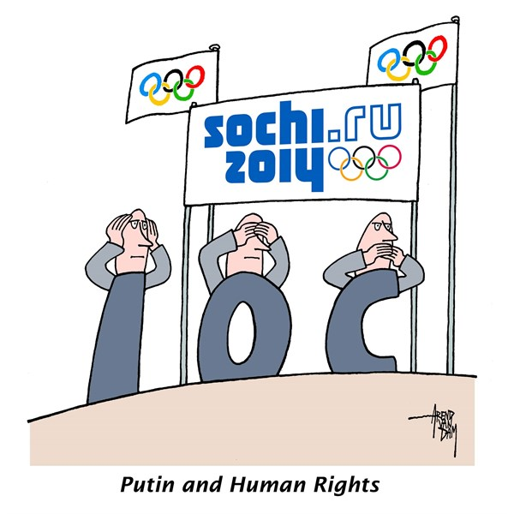

Quelle: <http://media.caglecartoons.com/media/cartoons/107/2014/01/13/143003_600.jpg> (10.02.14)

**Gruppe C: Fußball-WM 2014 in Brasilien: Proteste**

*Gruppenmitglieder:* Halbeisen Carmen, Lehmann Luna, Toldo Theresa & Polzhofer Sarah

*Ziel der Gruppenarbeit:* Erstellen eines Polipedia.at Artikels!

*Hilfestellungen & Anregungen:* Input-Fragen, Links, Polipedia-Checkliste, Karikatur

**Input-Fragen:**

* Welche Kritikpunkte gibt es an der Fußball-WM 2014 in Brasilien?
* Wer protestiert? Welche gesellschaftlichen Gruppen?
* Was sind die Forderungen der Protestierenden?
* Wie reagiert die Brasilianische Regierung auf die Proteste?
* Sind die Proteste wirksam?

**Links:**

Tausende demonstrieren gegen Fußball-WM: <http://www.zeit.de/gesellschaft/zeitgeschehen/2014-01/brasilien-sao-paul-proteste-fussball-wm> (21.02.14)

Nosso Jogo: Initiative für globales Fair Play: <http://nossojogo.at/> (21.02.14)

Fußball-WM? Nein, danke: <http://kurier.at/politik/weltchronik/protest-in-brasilien-fussball-wm-nein-danke/48.130.243/slideshow> (21.02.14)

Sport und Politik: <http://www.schule.at/portale/politische-bildung/themen/detail/sport-und-politik.html> (03.02.2014)

Warum die Politik die Nähe des Sports sucht: <http://sciencev1.orf.at/science/news/119337> (03.02.14)

Sport und (Welt-)Politik: <http://www.bpb.de/system/files/pdf/SRE39L.pdf> (03.02.14)

Fußball WM in Brasilien: Präsidentin gegen Präsident: <http://www.faz.net/aktuell/sport/fussball-wm/fussball-wm-in-brasilien-praesidentin-gegen-praesident-12746148.html> (21.02.14)

Größte Proteste in Brasilien seit 20 Jahren: <http://derstandard.at/1371169810307/Groesste-Proteste-in-Brasilien-seit-20-Jahren> (21.02.14)

**Foto:**

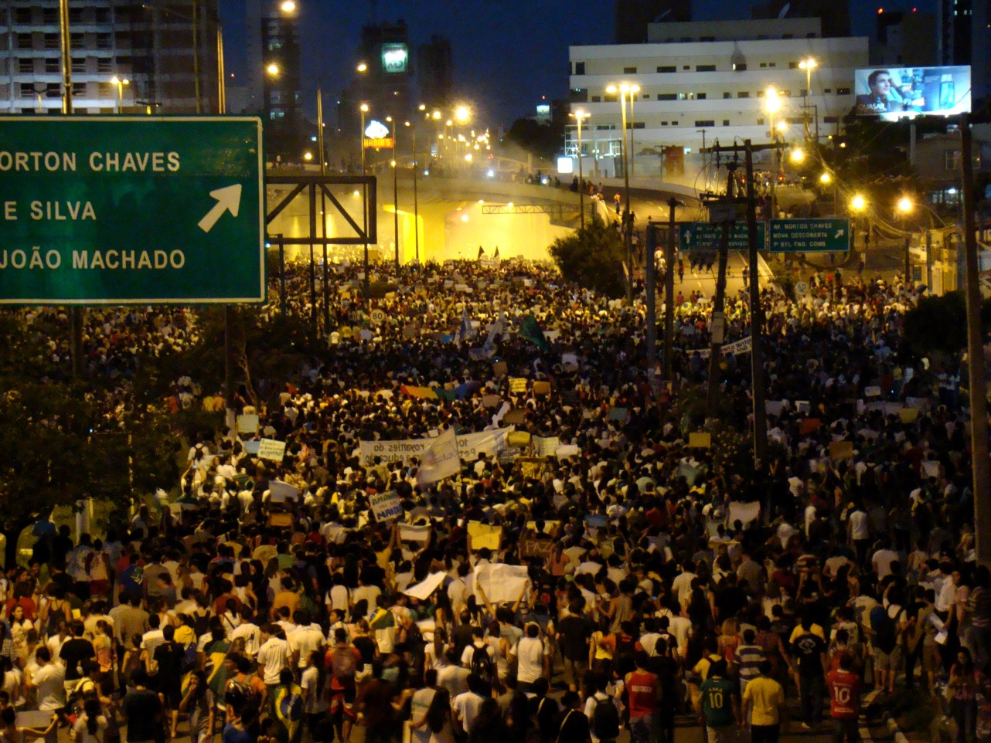

Quelle: <http://upload.wikimedia.org/wikipedia/commons/4/4d/Protesto_20_de_junho_de_2013_em_Natal.jpg> (21.02.14)

**Gruppe D: Sommerspiele 1936**

*Gruppenmitglieder:* Enderle Matthias, Özdemir Deniz & Zwerger Manuel

*Ziel der Gruppenarbeit:* Erstellen eines Polipedia.at Artikels!

*Hilfestellungen & Anregungen:* Input-Fragen, Links, Polipedia-Checkliste, Foto

**Input-Fragen:**

* Inwiefern nutzte Adolf Hitler den Sport als Propaganda-Instrument
* Welche Rolle spielte damals das Internationale Olympische Komitee (IOC)?
* Welche Rolle spielten Boykottaufrufe?

**Links:**

Olympische Spiele 1936 „Ganz und gar ein politisches Unternehmen“: <http://www.faz.net/aktuell/politik/china-spezial/olympia-und-politik/olympische-spiele-1936-ganz-und-gar-ein-politisches-unternehmen-1540872.html> (22.02.14)

Olympia und Propaganda 1936 - Spiele mit dreifachem Gewinn:

<http://www.faz.net/aktuell/politik/china-spezial/olympia-und-politik/olympia-und-propaganda-1936-spiele-mit-dreifachem-gewinn-1515181.html> (22.02.14)

Olympische Sommerspiele in Berlin 1936 (bpb): <http://www.bpb.de/politik/hintergrund-aktuell/141881/olympische-sommerspiele-in-berlin-1936> (22.02.14)

Die Olympischen Spiele 1936: <http://www.planet-wissen.de/sport_freizeit/olympische_spiele/geschichte_der_olympischen_spiele/olympia_berlin.jsp> (22.02.14)

Sport und Politik: <http://www.schule.at/portale/politische-bildung/themen/detail/sport-und-politik.html> (03.02.2014)

Warum die Politik die Nähe des Sports sucht: <http://sciencev1.orf.at/science/news/119337> (03.02.14)

Sport und (Welt-)Politik: <http://www.bpb.de/system/files/pdf/SRE39L.pdf> (03.02.14)

Sport und Politik (Zentrum Polis): <http://www.politik-lernen.at/site/shop_detail.siteswift?SWS=75094ec8fc64f7c84ee3fb48a82184ce&so=site_shop_detail&do=site_shop_detail&c=download&d=shop.item%3A105071%3A1> (20.02.14)

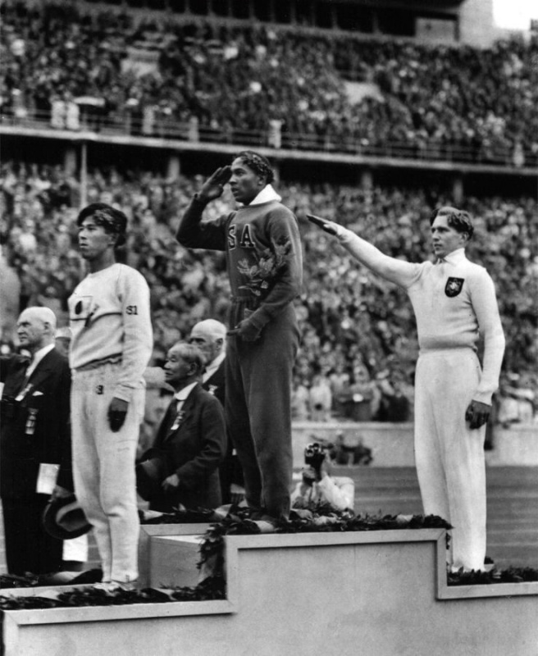

**Berlin, 11. August 1936: Der amerikanische Leichtathlet Jesse Owens (Mitte) bei der Siegerehrung nach seinem Triumph über den Deutschen Luz Long (rechts).**

Quelle: <http://www.bpb.de/cache/images/9/141889-1x2-galerie.jpg?2A79A> (22.02.14)

**Gruppe E: Auswirkungen/Folgen der Fußball-WM/EM auf das Austragungsland anhand eines Beispiels**

*Gruppenmitglieder:* Bader Markus, Rein Samuel & Erdogan Güney

*Ziel der Gruppenarbeit:* Erstellen eines Polipedia.at Artikels!

*Hilfestellungen & Anregungen:* Input-Fragen, Links, Polipedia-Checkliste

**Input-Fragen:**

* Welche Vor- und Nachteile gibt es an Austragungen von sportlichen Großereignissen in Entwicklungs- und Schwellenländer?
* Welche Folgen hatte die Fußball-Europameisterschaft 2008 für Österreich?
* Was bedeutet ein sportliches Großereignis für den Tourismus?

**Links:**

Sport und Politik: <http://www.schule.at/portale/politische-bildung/themen/detail/sport-und-politik.html> (03.02.2014)

Warum die Politik die Nähe des Sports sucht: <http://sciencev1.orf.at/science/news/119337> (03.02.14)

Fußball und Fremdenfeindlichkeit in der Ukraine (bpb): <http://www.bpb.de/gesellschaft/sport/fussball-em-2012/137505/fussball-und-fremdenfeindlichkeit-in-der-ukraine> (03.02.14)

Sport und Teilhabe (Aus Politik und Zeitgeschichte, 2011): <http://www.bpb.de/system/files/pdf/2RPJX7.pdf> (20.02.14)

Sport und (Welt-)Politik: <http://www.bpb.de/system/files/pdf/SRE39L.pdf> (03.02.14)

**Gruppe F: Fußball-WM 2010 in Südafrika: Auswirkungen/Folgen für die Region am Beispiel „Armut“**

*Gruppenmitglieder:* Eren Enes, Ludescher Daniel & Luger Daniel

*Ziel der Gruppenarbeit:* Erstellen eines Polipedia.at Artikels!

*Hilfestellungen & Anregungen:* Input-Fragen, Links, Polipedia-Checkliste

**Input-Fragen:**

* Welche positiven und negativen Auswirkungen hatte die Fußball-WM 2010 für Südafrika?
* Welche Gesellschaftsgruppen profitierten von der Fußball WM in Südafrika?

**Links:**

Afrika Cup in Südafrika. Kein Wasser, kein Strom und ein leeres WM-Stadion:

<http://www.zeit.de/sport/2013-01/suedafrika-wm-fussball-township> (21.02.14)

Südafrikas Spätfolgen nach 2010: »Verdammte WM«:

<http://www.11freunde.de/artikel/suedafrikas-spaetfolgen-nach-2010> (21.02.14)

Kann die Fußball‐Weltmeisterschaft in Südafrika Armut Reduzieren? <http://www.google.at/url?sa=t&rct=j&q=&esrc=s&source=web&cd=10&ved=0CHIQFjAJ&url=http%3A%2F%2Fwww.uni-goettingen.de%2Fde%2Fdocument%2Fdownload%2Fa07f7ed0ae328a9a9d01fc93fb0366e9.pdf%2FS%25C3%25BCdafrikaKlasen.pdf&ei=q30HU7jPIcau7AaA6YGgBg&usg=AFQjCNF0BMHVaRx8vSfWH-5ZcO5WKylGxw&bvm=bv.61725948,d.bGE&cad=rja> (21.02.14)

Der Fußball und der aufrechte Gang:

<http://derstandard.at/1277337852843/WM-Bilanz-Der-Fussball-und-der-aufrechte-Gang> (21.02.14)

Sport und Politik: <http://www.schule.at/portale/politische-bildung/themen/detail/sport-und-politik.html> (03.02.2014)

Warum die Politik die Nähe des Sports sucht: <http://sciencev1.orf.at/science/news/119337> (03.02.14)

Sport und (Welt-)Politik: <http://www.bpb.de/system/files/pdf/SRE39L.pdf> (03.02.14)

Sport und Politik (Zentrum Polis): <http://www.politik-lernen.at/site/shop_detail.siteswift?SWS=75094ec8fc64f7c84ee3fb48a82184ce&so=site_shop_detail&do=site_shop_detail&c=download&d=shop.item%3A105071%3A1> (20.02.14)

**Gruppe G: Fußball-WM in Brasilien: Aufbau der Infrastruktur**

*Gruppenmitglieder:* Metzler Joachim, Gutensohn Nils & Kleber Florian

*Ziel der Gruppenarbeit:* Erstellen eines Polipedia.at Artikels!

*Hilfestellungen & Anregungen:* Input-Fragen, Links, Polipedia-Checkliste, Foto

**Input-Fragen:**

* Welche Rolle spielt Korruption beim Aufbau der Infrastruktur für die WM in Brasilien?
* Welche Probleme gibt es?
* Welche positiven Aspekte könnt ihr finden?

**Links:**

Brasilien: Investitionen für die Fussball-WM 2014:

<http://www.s-ge.com/sites/default/files/Fussball-WM%202014%20NEXT.pdf> (21.02.14)

Dachstruktur im WM-Stadion eingebrochen:

<http://derstandard.at/1385169072011/Dachstruktur-im-WM-Stadion-von-Sao-Paolo-eingebrochen> (21.02.14)

FIFA schlägt wegen WM-Baustelle Alarm:

<http://derstandard.at/1389857846008/FIFA-schlaegt-wegen-WM-Baustelle-Alarm> (21.02.14)

<http://www.schule.at/portale/politische-bildung/themen/detail/sport-und-politik.html> (03.02.2014)

Sport und Politik: <http://www.schule.at/portale/politische-bildung/themen/detail/sport-und-politik.html> (03.02.2014)

Warum die Politik die Nähe des Sports sucht: <http://sciencev1.orf.at/science/news/119337> (03.02.14)

Sport und (Welt-)Politik: <http://www.bpb.de/system/files/pdf/SRE39L.pdf> (03.02.14)

Sport und Politik (Zentrum Polis): <http://www.politik-lernen.at/site/shop_detail.siteswift?SWS=75094ec8fc64f7c84ee3fb48a82184ce&so=site_shop_detail&do=site_shop_detail&c=download&d=shop.item%3A105071%3A1> (20.02.14)

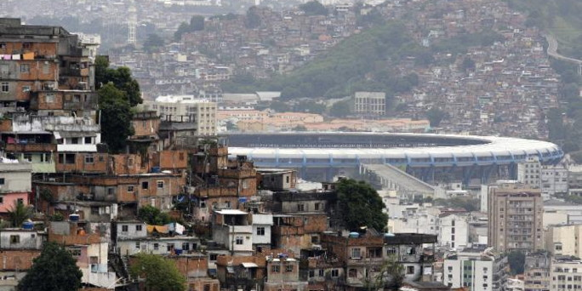

Quelle: <http://www.taz.de/uploads/images/684x342/maracana.reuters.jpg> (10.02.2014)